INDICAÇÃO Nº 600/2017

INDICAMOS ao Prefeito Municipal, Exmº. Sr. Fernando Galvão Moura, nos termos regimentais, juntamente com o Diretor da Garagem Municipal, Sr. Luiz Carlos dos Santos, para que viabilizem a poda de mato alto que já avança para a rua, bem como a passagem de “mato mato” no terreno localizado na Rua Pedrina Mendes Rossi, próximo ao nº 253, no Jardim Julia.

Justificativa
Como pode ser observado na foto abaixo, o mato já avança para a rua, se faz necessário a poda do terreno bem como a passagem do “mata mato” na via pública, esta solicitação atende aos pedidos de moradores vizinhos que já fizeram reclamações porem nada foi feito pelo proprietário do terreno, sabendo que a Administração possui meios para que seja realizado o serviço e posteriormente cobrado do proprietário, pedimos esta intervenção, mesmo porque o fato do mato já avançar para a via pública é de responsabilidade municipal.
Bebedouro, Capital Nacional da Laranja, 23 de agosto de 2017.

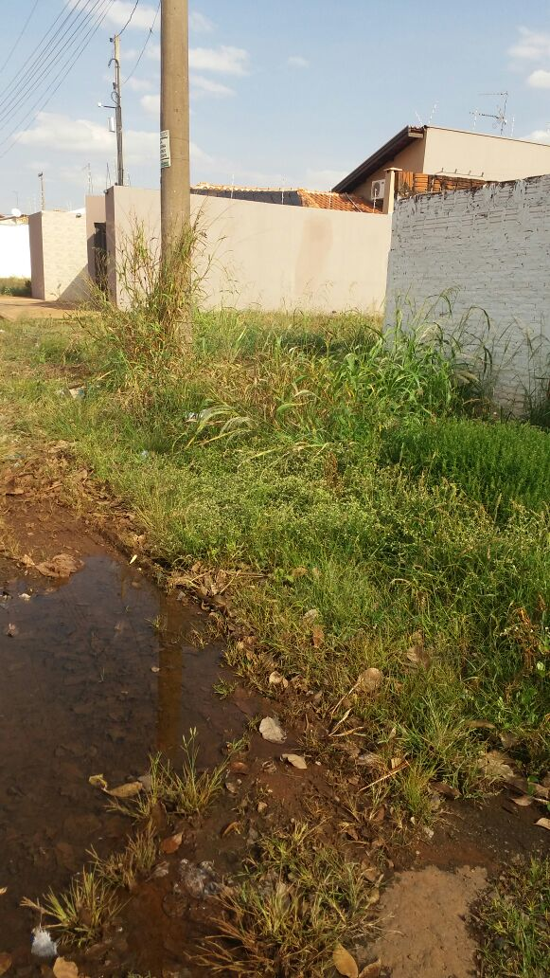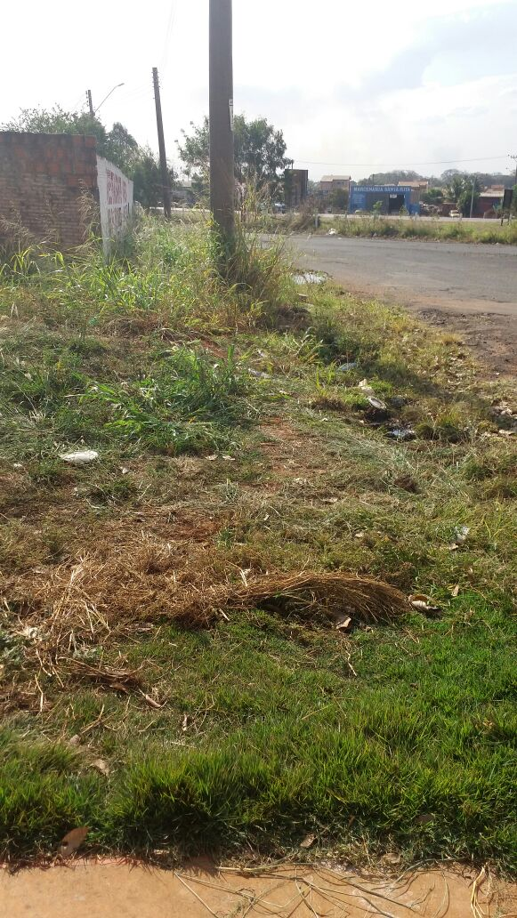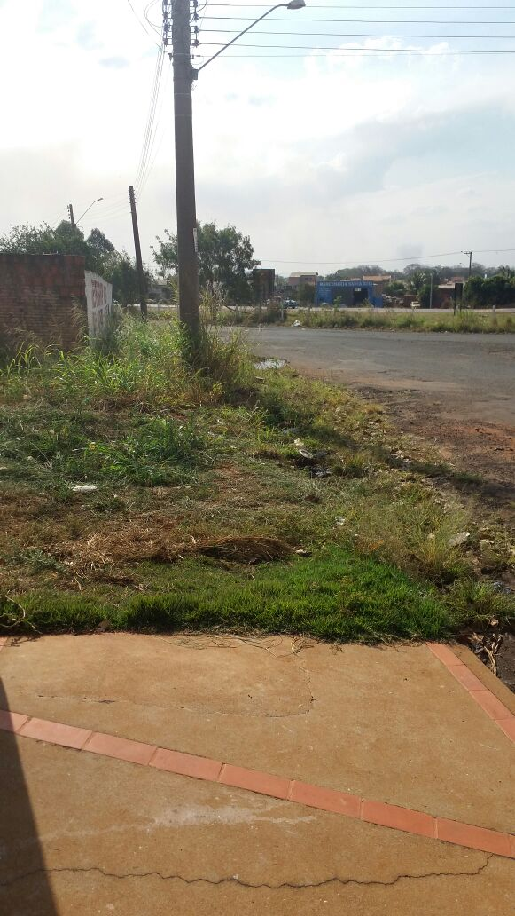

Sebastiana Maria Ribeiro Tavares Rogério A. Mazzonetto
DEM PDT

Jorge Emanoel C. Rocha Juliano Cesar Rodrigues Professor Jorge Cardoso – PSD PSD

Ind037-17

